Entirillado electrónico
GOBIERNO DE PUERTO RICO

20^{ma.} Asamblea 3^{ra.} Sesión
Legislativa Ordinaria

CÁMARA DE REPRESENTANTES

P. de la C. 1149

18 DE FEBRERO DE 2026

Presentado por la representante del Valle Correa

Referido a la Comisión de lo Jurídico

LEY

Para añadir un nuevo inciso 2 al Artículo 5, enmendar el Artículo 6 y el Artículo 7(12) de la Ley Núm. 223-2011, según enmendada, conocida como “Ley Protectora de los Derechos de los Menores en Procesos de Adjudicación de Custodia” a los fines de autorizar la utilización de las aplicaciones parentales (Co-parenting) en los procesos de adjudicación de custodia; para correcciones técnicas; y para otros fines relacionados.

EXPOSICIÓN DE MOTIVOS

La Ley Núm. 223-2011, según enmendada, conocida como “Ley Protectora de los Derechos de los Menores en Procesos de Adjudicación de Custodia”, dispone en su Artículo 2 que:

“Artículo 2.- Declaración de la Política Pública.

…, se decreta que constituye política pública del Gobierno de Puerto Rico la promoción de la custodia compartida y corresponsabilidad sobre los hijos; la consideración de la misma como primera alternativa en los casos que se ajuste al mejor bienestar del menor; y el promover la participación activa de ambos progenitores en las actividades de los hijos, en el mayor grado posible.”

El Artículo 602 del Código Civil de Puerto Rico, establece que qué se entenderá por custodia compartida. Esta definición se recoge en el Artículo 3 de la Ley Núm. 223-2011, antes citada. A esos efectos señala:

“Artículo 602. — Custodia compartida; definición.

Custodia compartida es la obligación de ambos progenitores de ejercer directa y totalmente todos los deberes y funciones que conlleva la patria potestad de los hijos, relacionándose con estos el mayor tiempo posible y brindándoles la compañía y atención que se espera del progenitor responsable. …”

El Artículo 604, del Código Civil de Puerto Rico sobre “Criterios a considerar en la adjudicación de custodia compartida”. Indica, indica que el tribunal debe evaluar los criterios que allí se establecen, entre los que se encuentran la comunicación entre los progenitores y la capacidad de estos para comunicarse directamente o utilizando, mecanismos alternos. Permite, además, que el Tribunal considere cualquier otro criterio que garantice el interés óptimo de los menores.

En el informe estadístico del Tribunal General de Justicia, se indica que se presentaron 2,025 casos de custodia, quedando pendientes por resolver al finalizar el 30 de junio de 2024, 931 casos. Al 1 de julio de 2023, quedaron pendientes de resolver 1,031 casos. Se radicaron, además, 541 casos de custodia y alimento para menores de edad y 7 casos para custodia, alimentos y hogar seguro; quedando pendientes 268 casos y 4 casos respectivamente. La tabla que precede resume los casos recibidos, atendidos y que quedaron pendientes de adjudicar en las salas del Tribunal General de Justicia al finalizar el mes de junio de 2023, relacionados con asuntos de custodia.
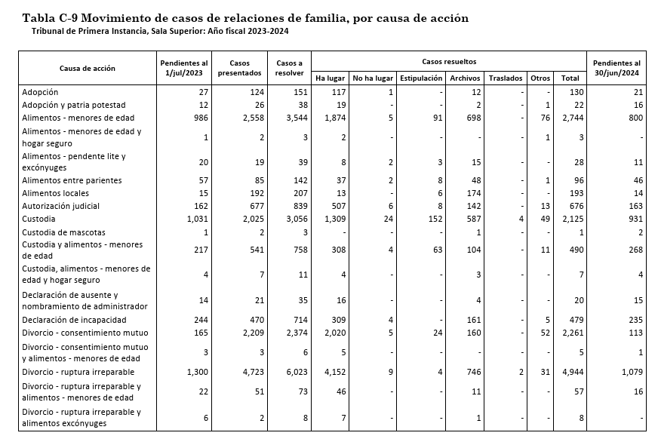
Nota. Fuente (OAT, Anuario Estadístico del Poder Judicial, 2023-2024)
Por su parte, en los casos de divorcio presentados, aquellos que incluían un asunto de custodia sumaron 108. Quedaron pendientes de adjudicar 35 casos al 30 de junio de 2023. La tabla que precede resume los casos recibidos, atendidos y que quedaron pendientes de adjudicar en las salas del Tribunal General de Justicia al finalizar el mes de junio de 2023, relacionados con divorcios y custodia.

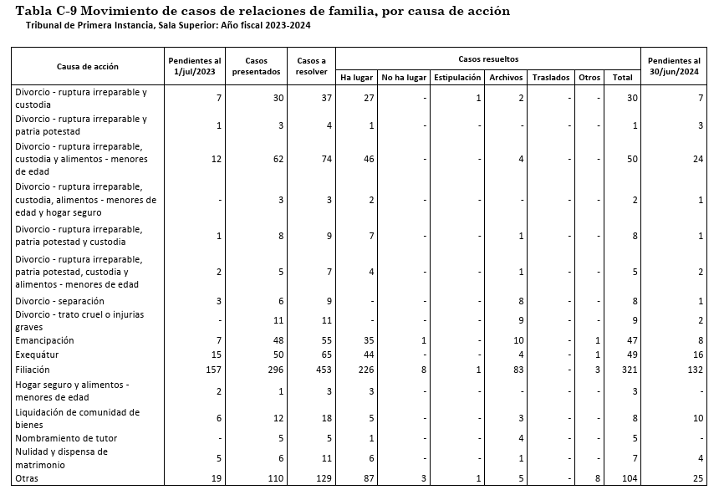
Nota. Fuente (OAT, Anuario Estadístico del Poder Judicial, 2023-2024)

En cuanto a casos que envuelvan asuntos de patria potestad y custodia, el Poder Judicial informa que se presentaron 272 casos, quedando pendientes 114 casos al 30 de junio de 2023. La tabla que precede resume los casos recibidos, atendidos y que quedaron pendientes de adjudicar en las salas del Tribunal General de Justicia al finalizar el mes de junio de 2023, relacionados con asuntos de patria potestad y custodia.

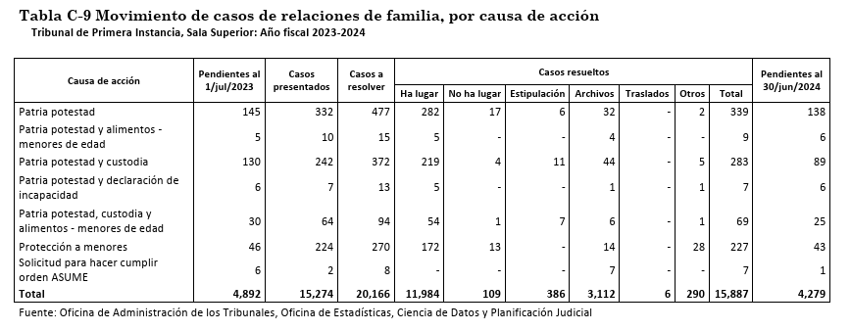
Nota. Fuente (OAT, Anuario Estadístico del Poder Judicial, 2023-2024)

Se reportaron, además, 535 órdenes de emergencia de custodia. Para el mismo periodo recibieron 8,447 casos sobre pensiones alimentarias.

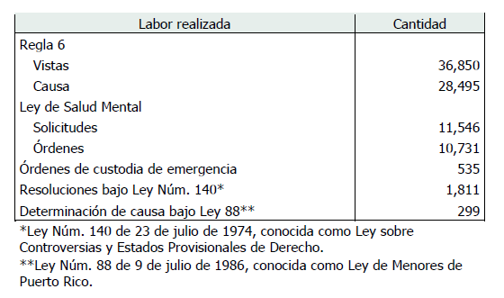
Nota. Fuente (OAT, Anuario Estadístico del Poder Judicial, 2023-2024)

Conforme a los números provistos por la Oficina de Administración de los Tribunales en su Anuario Estadístico, el Poder Judicial recibió sobre 2,600 casos que atendían algún asunto de custodia, sin contar los 535 casos de custodia de emergencia que le fueran presentados. La información anterior demuestra el alto número de asuntos relacionados con custodia que reciben los tribunales de Puerto Rico.

De acuerdo con la normativa vigente, los tribunales poseen facultad para atender las situaciones de custodia que se le presentan, siempre procurando el mejor bienestar de los menores. En la época moderna se han desarrollado diversas aplicaciones que facilitan la vida diaria del ciudadano, entre las que se encuentran aquellas dedicadas a facilitar las relaciones entre los padres y madres custodios y no custodios.

Los llamados Co-Parenting Apps son ampliamente utilizados en los tribunales de los estados para facilitar las comunicaciones entre las partes y aminorar los altos costos de casos, en especial aquellos complejos y altamente contenciosos. Estas aplicaciones se utilizan para documentar las conversaciones entre las partes, establecer calendarios, y los registros de gastos, entre otros. Este tipo de plataforma crea un mecanismo sencillo y accesible que está alineado con los mejores intereses del menor. Una vez las partes dan su consentimiento para la utilización de este mecanismo, el mismo se puede convertir en una herramienta confiable a utilizarse por los tribunales ya que disminuye los conflictos entre las partes y facilita la comunicación entre estos. Las aplicaciones de crianza compartida que actualmente existen son variadas. Entre estas se encuentran “OurFamilyWizard”, “TalkingParents”, “CustodyXChange “, “AppClose”, entre otras.

Los padres y las madres juegan un papel importante en el desarrollo saludable de sus menores. El envolvimiento positivo de estos en la vida de sus hijos, tanto en su relación directa con el menor como con la persona custodia, puede contribuir al desarrollo positivo del menor.

Esta Asamblea Legislativa tiene como objetivo principal apoyar de una forma consistente la comunicación efectiva y la toma de decisiones que salvaguarda y prioriza el mejor interés del menor. Por lo que es necesario facilitar las soluciones justas rápidas y económicas que benefician al menor, como lo es la utilización de las aplicaciones parentales. Es prioritario darle esta alternativa al juzgador, principalmente en litigios contenciosos que no abonan al mejor interés del menor ni a mejorar la comunicación entre las partes. Una comunicación efectiva es necesaria para una convivencia tranquila y un desarrollo adecuado de nuestros niños y niñas. Es nuestra responsabilidad velar porque se salvaguarde el mejor interés del menor.

DECRÉTASE POR LA ASAMBLEA LEGISLATIVA DE PUERTO RICO:
Sección 1.-Se añade un nuevo inciso (2) al Artículo 5, de la Ley Núm. 223-2011, según enmendada, conocida como “Ley Protectora de los Derechos de los Menores en el Proceso de Adjudicación de Custodia”, para que lea como sigue:
“Artículo 5.- Deber del Juez.
En la vista judicial en los casos de divorcio, separación o disolución de una relación consensual donde esté involucrado un menor de edad, el juez deberá:
- Asegurarse que los abogados de las respectivas partes los han orientado sobre los diferentes derechos, deberes y responsabilidades que conllevan las diferentes formas de custodia que por ley existen.
- Asegurarse de proveer alternativas para una sana y efectiva comunicación entre las partes, como lo es la utilización de aplicaciones parentales (‘Co-parenting’).”
Sección 2.- Se enmienda el Artículo 6 de la Ley Núm. 223-2011, según enmendada, conocida como “Ley Protectora de los Derechos de los Menores en el Proceso de Adjudicación de Custodia”, para que lea como sigue:
“Artículo 6.- Acuerdos.
Si las partes están de acuerdo en asumir la custodia compartida procederán a someter un acuerdo por escrito al Tribunal. En los casos en que las partes o una de ellas no tengan representación legal o aun teniendo no han podido acordar la forma y manera en que se establecerá la custodia compartida, se referirá a las partes al programa de mediación del Tribunal o a un Mediador/a certificado, de la práctica privada, con conocimientos de la conducta humana, para que ayuden a la pareja a preparar el convenio sobre custodia compartida, corresponsabilidad y patria potestad. En el caso de que ambos progenitores del menor estén de acuerdo con la custodia compartida, y suscriban un acuerdo a tales efectos, el juez pasará juicio sobre el mismo y, de impartirle su aprobación, luego de ponderar, dentro de su discreción, que la misma es en los mejores intereses del menor, deberá seguir los procedimientos judiciales posteriores basado en dicho acuerdo. Si el juez no está conforme con los términos del acuerdo, podrá disponer lo que entienda procedente para ajustarlo al mejor bienestar del menor. No obstante, si una de las partes no está de acuerdo o desea la custodia monoparental del menor, el juez deberá continuar los procedimientos basado en lo establecido en los Artículos 6, 7, 8 y 9 de esta Ley. En cualquiera de las instancias el Tribunal podrá sugerirle a las partes la utilización de que usen una aplicación parental (‘Co-parenting’) que facilite y permita las comunicaciones saludables entre las partes, en bienestar de los menores.”
Sección 3.- Se enmienda el Artículo 7, inciso 12, y se renumeran los subsiguientes incisos, de la Ley Núm. 223-2011, según enmendada, conocida como “Ley Protectora de los Derechos de los Menores en el Proceso de Adjudicación de Custodia”, para que lea como sigue:
“Artículo 7.- Criterios a Considerarse en la Adjudicación de Custodia.
Al considerarse una solicitud de custodia en la que surjan controversias entre los progenitores en cuanto a la misma, el tribunal referirá el caso al trabajador social de Relaciones de Familia, quien realizará una evaluación y rendirá un informe con recomendaciones al Tribunal. Tanto el trabajador social, al hacer su evaluación, como el tribunal, al emitir su determinación, tomarán en consideración los siguientes criterios:
- …
…
12) La comunicación que existe entre los progenitores y la capacidad para comunicarse mediante comunicación directa o utilizando mecanismos alternos. El Tribunal a su discreción, recomendará a las partes la utilización de las aplicaciones electrónicas desarrolladas para facilitar las relaciones entre las partes custodia y no custodia, conocidas como aplicaciones parentales (‘Co-parenting Apps’), que contribuyen a una comunicación efectiva entre las partes y facilitan el desarrollo de las relaciones filiales. El Tribunal podrá sugerirle a las partes que usen una aplicación parental (‘Co-parenting’) que facilite y permita las comunicaciones saludables entre las partes, en bienestar de los menores.
13) …
[13] 14) (14) Cualquier otro criterio válido o pertinente que pueda considerarse para garantizar el mejor bienestar del menor.”
Sección 4.-Protocolo de protección y seguridad
La Oficina de Administración de los Tribunales (OAT) establecerá los protocolos necesarios para el uso adecuado de las aplicaciones parentales en Puerto Rico. Estos protocolos también establecerán las políticas de protección y seguridad de la información que se comparta en las aplicaciones parentales. Así, se le concede a la OAT un término de cien (100) días para que cumpla con lo que establece esta sección.
Sección 4. 5.- Cláusula derogatoria
Las disposiciones de esta Ley prevalecerán sobre cualquier otra disposición de ley que no estuviere en armonía con lo aquí establecido. Toda ley o parte de ley que esté en conflicto con lo dispuesto en la presente queda derogada. Si cualquier cláusula, párrafo, artículo, o parte de esta Ley fuera declarada inconstitucional o nula por un tribunal con jurisdicción, la sentencia dictada no afectará ni invalidará el resto de esta Ley y su efecto se limitará a la cláusula, párrafo, artículo o parte declarada inconstitucional o nula.
Sección 5. 6.- Esta Ley entrará en vigor inmediatamente a los cien (100) días después de su aprobación.

Oficina de Administración de los Tribunales. (2025, Mayo 19). Anuario Estadístico del Poder Judicial de Puerto Rico 2023-2024. OAT, Poder Judicial. Recuperado de: https://poderjudicial.pr/informes-a-la-comunidad/otros-informes/informes-anuales-y-fiscales-de-la-rama-judicial/.
Administration for Children and Families. (2019, Junio 28). Integrating Approaches that Prioritize and Enhance Father Engagement. ACF, US Department of Health & Human Services. Recuperado de https://acf.gov/ofa/policy-guidance/acf-acf-im-18-01-integrating-approaches-prioritize-and-enhance-father.

